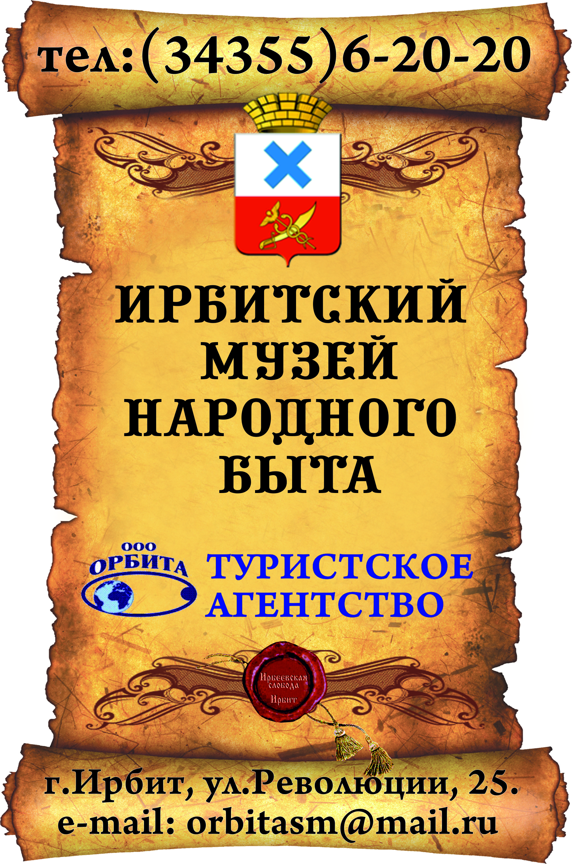
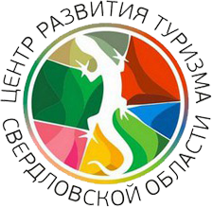
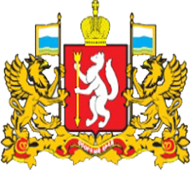
Уважаемые коллеги!
Ирбитский музей народного быта информирует Вас о 15-ой Межрегиональной «Ирбитской выставке-ярмарке-2017», которая будет проходить 11-13 августа 2017 года в городе Ирбите Свердловской области на Торговой площади (ныне площадь им. В.И. Ленина).
Ежегодно ярмарка принимает до 30 тысяч гостей и являет собой сосредоточение многих направлений событийно-культурных мероприятий.
В рамках XV Межрегиональной выставки-ярмарки на Торговой площади (им. В.И. Ленина) будет организована Выставка-ярмарка современных и традиционных ремесел и промыслов «Город мастеров».
Мы рассчитываем на ваше участие и в конкурсе работ, и в фестивале.
Предлагаем участие в конкурсе работ мастеров по девяти номинациям: изделия из бересты, лоскутное шитье, авторские куклы, кованые изделия, украшения из текстиля, поделки из камня, бисера, керамические изделия, сувениры из дерева, тканых и нетканых материалов, национальная одежда из кожи и меха, домашняя валяная обувь, обувь из кожи и войлока.
Также информируем вас о творческом конкурсе (вокал, художественное слово, игра на музыкальных инструментах) и конкурсе национальных костюмов среди участников «Города мастеров».
Выставка-ярмарка современных и традиционных ремесел и промыслов «Город мастеров» будет проходить с 11.00 до 19.00 часов.
Заявки на участие в фестивале музей народного быта, как оператор фестиваля «Город мастеров», будет принимать до 01.08.2017 года.
Приём мастеров на ярмарку и регистрация (по предварительным заявкам) будет проводиться до обеда 11 августа.
Официальное открытие фестиваля «Город мастеров» состоится на Главной сцене ярмарки в День её открытия 11 августа в 17-00. Ждем вас в национальных костюмах и с фото-видео-презентационными материалами (до 3-5 минут).
Мы готовы рассмотреть все ваши пожелания по проживанию, питанию.
Приглашаем на праздник всех ценителей авторского искусства, любителей хорошего настроения, добра и позитива.
Наша контактная информация: тел. 8-(34355) 6-20-20, 8 -953-00-00-664 эл.почта: orbitasm@mail.ru

Администрация Ирбитского музея народного быта

